伙伴助战系统
修改时间 | 修改内容 | 修改人
2015-5-28 | 创建文档 | 成世杰
- 概述
  - 设计目的
      - 4个伙伴助战加主角和宠物组成一个队伍，在游戏单人玩法中占较大比重，而且还可以在组队玩法中发挥替补的作用
- 系统规则
  - 伙伴助战界面
    - 入口：
      - 主界面展开功能键→助战
      - 队伍→我的助战
      - 战斗中，右上角展开功能键→助战
    - 英雄类伙伴助战分页按钮

英雄类伙伴助战分页按钮

      - 进入伙伴助战界面“MT英雄”按钮默认按下状态
      - 点击“MT英雄”按钮可切换英雄类伙伴助战和好友类伙伴助战窗口
    - 英雄类伙伴助战列表
      - “MT英雄”窗口内的伙伴控件分为竖列排序和田字格头像排序两种模式，连续点击“MT英雄”按钮可切换伙伴控件排列显示模式
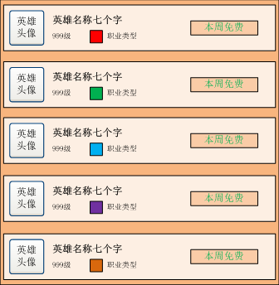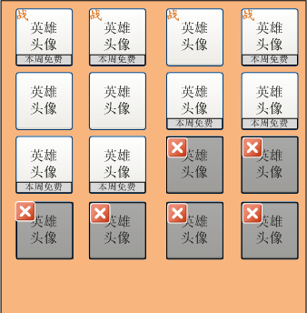
左图为竖列排序；右图为田字格排序

        - 竖列排序
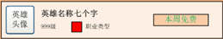
竖排列表list

          - 伙伴头像从表中读取对应资源图片并显示
          - 已出战的伙伴头像左上角有“战”字样图标标示
          - 伙伴名称从表中读取名称数据并显示
          - 伙伴等级和玩家当前等级一致
          - 伙伴类型分为：物攻型、法功型、治疗型、辅助型和封印型。类型从表中读取数据并显示
          - 伙伴根据使用时限显示剩余时间
            - 若该伙伴处于永久解锁，则不显示剩余时间
            - 若该伙伴处于本周免费，则显示“本周免费”
            - 若该伙伴处于7天或30天解锁状态，则显示使用剩余天数
            - 若该伙伴处于7天并本周免费或30天并本周免费状态，则显示两个解锁状态相加的剩余天数总和
            - 若该伙伴未解锁，则不显示剩余时间
          - 伙伴处于未解锁状态时，头像变灰，并且有“锁”的图标标示
          - 伙伴头像按已出战→已解锁未出战→未解锁的顺序排列
          - 伙伴列表控件为一个可交互的容器，点击后可弹出伙伴详细信息界面
        - 田字格排序
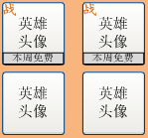
田字格列表list

          - 伙伴头像从表中读取对应资源图片并显示
          - 已出战的伙伴头像左上角有“战”字样图标标示
          - 伙伴根据使用时限显示剩余时间
            - 若该伙伴处于永久解锁，则不显示剩余时间
            - 若该伙伴处于本周免费，则显示“本周免费”
            - 若该伙伴处于7天或30天解锁状态，则显示使用剩余天数
            - 若该伙伴处于7天并本周免费或30天并本周免费状态，则显示两个解锁状态相加的剩余天数总和
            - 若该伙伴未解锁，则不显示剩余时间
          - 伙伴处于未解锁状态时，头像变灰，并且有“锁”的图标标示
          - 伙伴头像按已出战→已解锁未出战→未解锁的顺序排列
          - 伙伴列表控件为一个可交互的容器，点击后可弹出伙伴详细信息界面
    - 伙伴详细信息界面
伙伴详细信息界面

      - 伙伴名称：从表中读取并显示
      - 伙伴模型：从表中读取显示对应资源，并模型循环播放待机动作
      - 伙伴类型和图标：从表中读取数据并显示
      - 伙伴的等级：和玩家当前等级一致
      - 伙伴属性：在做界面时与程序制定控件为什么属性（如：第一排第一个控件为血），属性数值从表中读取并显示
      - 伙伴“上阵”、“下阵”按钮：
        - 显示规则
          - 系统判定该伙伴解锁状态
            - 未解锁，不显示“上阵”、“下阵”按钮
            - 已解锁，系统判定该英雄伙伴上阵状态
              - 已上阵，显示“下阵”按钮
              - 未上阵，显示“上阵”按钮
        - “上阵”功能与错误提示
          - 点击“上阵”按钮系统判定玩家是否为战斗状态
            - 在战斗状态，上阵失败，系统提示：战斗过程中不能邀请或休战伙伴
            - 不在战斗状态，系统判定是否已经上阵了4个伙伴
              - 是，上阵失败，系统提示：你已经邀请了4位伙伴，上阵伙伴已满
              - 否，上阵成功，系统提示：第*阵容已经上阵了*位伙伴，还可邀请*位伙伴（若上阵第4位伙伴时，提示：第*阵容已经上阵了*位伙伴，上阵伙伴已满 ）
          - “上阵”功能，只作用于在伙伴助战界面已勾选的出战阵容里的伙伴
        - “下阵”功能与错误提示
          - 点击“下阵”按钮系统判定玩家是否为战斗状态
            - 在战斗状态，上阵失败，系统提示：战斗过程中不能邀请或休战伙伴
            - 不在战斗状态，下阵成功，系统提示：第*阵容已经上阵了*位伙伴，还可邀请*位伙伴
          - “下阵”功能，只作用于在伙伴助战界面已勾选的阵容里的伙伴
        - 当上阵的伙伴解锁时间到期后，系统自动帮玩家上阵同职业类型的伙伴
      - 伙伴预制8个技能栏，根据表中数据显示技能图标，点击技能图标可打开技能说明界面（如下图）
技能说明界面
        - 关闭窗口：点击屏幕除技能说明窗口外任意点可关闭
      - 伙伴根据使用时限显示剩余时间：
        - 若该伙伴处于永久解锁，则不显示剩余时间
        - 若该伙伴处于本周免费，则显示“本周免费”
        - 若该伙伴处于7天或30天解锁状态，则显示使用剩余天数
        - 若该伙伴处于7天并本周免费或30天并本周免费状态，则显示两个解锁状态相加的剩余天数总和
        - 若该伙伴未解锁，则不显示剩余时间
      - “解锁”按钮：
        - 显示规则
          - 系统判定该伙伴是否已永久被解锁
            - 已永久解锁，不显示按钮
            - 未永久解锁，显示按钮
        - 解锁规则
          - 点击“解锁”按钮打开伙伴解锁界面
解锁伙伴界面
          - 伙伴解锁分为武勋解锁和银币解锁
            - 打开解锁伙伴界面，默认打开银币解锁分页
            - 武勋解锁：根据解锁时限不同，所需的武勋数量也不同，从表中读取解锁所需武勋数值
            - 银币解锁：根据解锁时限不同，所需的银币数量也不同，从表中读取解锁所需银币数值
            - 若携带货币数量不足解锁所需货币数量时，数值显示为红色
          - 伙伴解锁使用时限分为：7天解锁、30天解锁、永久解锁
            - 7天解锁：解锁伙伴并增加7天使用时限。若该伙伴已是解锁状态（非永久解锁），则用7天加上剩余天数，并显示实际剩余天数
            - 30天解锁：解锁伙伴并增加30天使用时限。若该伙伴已是解锁状态（非永久解锁），则用30天加上剩余天数，并显示实际剩余天数
            - 永久解锁：永久解锁伙伴，无时限试用该伙伴
          - 解锁流程

            - 解锁二次确认界面
              - 确认提示：解锁***（伙伴名称）**（时限），需要支付*******（货币数值）**（货币名称）
              - 银币不足时弹出银币不足界面，可花费RMB货币补充解锁
              - 武勋不足时关闭二次确认界面并弹出“你的武勋不足，无法解锁该伙伴”的提示
    - 阵容
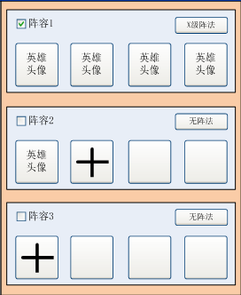
      - 每个玩家可保存3组助战阵容
      - 在某一组只能容前打钩，可让该组伙伴出战。三个勾选按钮互斥，即只能勾选一组伙伴进行助战
      - 每组阵容多上阵4个伙伴，头像从左到右代表出战时的排序位置
      - 若阵容里没有上阵伙伴或没满4个伙伴时，在最左边的头像框有 图标标示，则上阵伙伴需从左到右依次邀请
      - 点击在阵容列表的头像，可进行上阵伙伴、下阵伙伴、更换伙伴战斗位置操作
        - 选中：点击已上阵伙伴头像，头像边框出现选中光效
        - 下阵：点击已上阵伙伴头像，右上角出现下阵按钮“”，点击下阵按钮可下阵伙伴。（排列在下阵伙伴后面的头像向前移动，补充空位）
        - 换位：点击以上真伙伴头像，在该阵容中的其他以上真的头像上出现换位光标“”，点击带有换位光标的头像后与已选伙伴交换位置
        - 上阵：点击已上阵的伙伴头像或“+”头像框时，伙伴助战界面右边伙伴列表里伙伴锁定为上阵状态，
          - 可上阵的伙伴头像有上阵光标“ ” “” ，点击带有上阵光标的伙伴可替换已上阵伙伴或上阵伙伴（若在战斗中，点击头像系统提示：战斗过程中不能邀请或求战伙伴）
          - 已在该阵容上阵的伙伴，头像没有图标标示，点击后系统提示：该伙伴已经在当前阵容中了
          - 点击未解锁的伙伴后系统提示：该伙伴还未解锁，不能上阵
    - 伙伴类型
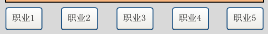
      - 伙伴类型分为：物攻型、法功型、治疗型、辅助型和封印型
      - 伙伴类型从表中读取
      - 点击不同的伙伴类型按钮可筛选对应类型的伙伴。如：点击物攻型按钮，伙伴列表里只显示物攻型的伙伴

